**南京航空航天大学计算机科学与技术学院大学生科技创新基金项目申报书**

项目名称： 校园团队时间管理工具

学生姓名： 许羽晟

学生学号： 091801420

学生班级： 1618303

所在专业：　 　 软件工程

指导教师： 沈国华

填表日期: 2020 年 10 月 07 日

## 课设题目 校园时间管理工具

## 课设内容提要(技术相关）：

1. 采用Java的SpringBoot系列框架开发后端，使用RESTFUL风格定义后端接口，编写描述准确的后端文档，实现个人时间管理模块，团队时间管理模块，评论发布，团队管理等功能的接口。
2. 使用前端框架Vue和前端UI框架Vuetify共同构建一个比较好看的前端界面，展示个人信息，时间安排，团队信息，以及提供必要的界面交互。
3. 采用SQL数据库，对应实体类，管理各种所需要的信息，完成增删改查操作，采用Mybatis-plus完成数据库操作
4. 采用面向对象方法对软件系统进行分析与设计，完成低耦合的时间管理系统。
5. 采用前后端分离的技术，前端通过Axios这一个现代的网络请求库将前端的服务和后端的服务的分离，在页面载入时或者用户进行操作时通过Axios请求获取后端数据，通过Vue的数据绑定功能实时渲染前端页面。

## 课设目的和意义：

时间管理，这个词语在2020年多次被提上热搜，抛开始作俑者的时间管理的邪恶目的来说，时间管理，这是关乎人一生的大事，他很有意义，苹果公司在每一台出产的设备上提供了日历，提醒事项等APP，微软有名的管理工具TO-DO，还有类似番茄钟这样的时间管理，在团队协作之间比较有名的有Trello，使用这些工具能让我们享受到互联网时代下的新时间管理方案，这种方案带来的最大改变就是信息可同步，保存方便，管理更有序，在纸上通过每页来标记一日的事项，在完成的事项上用笔划去，还是选择在电子设备上，通过多个列表管理已完成、待完成、进行中的事项，并能对事情的轻重缓急进行排序，统计，其实两者并没有绝对的高低，只是提供了一种时间管理的新的解决方案，但是我认为对于学院的团队之间而言，这样一种软件是非常重要的，试想，你发送一个任务给你的团队，是在QQ群里大喊一声，伙伴们，咱们明天必须把第一个报告做出来，还是直接通过一个软件把这个任务加入到所有参与者的任务列表里，同时可以实时看见他们的状态(未开始、进行中、已完成、超时)。

那么我之前罗列了很多已有的成熟产品，我想在罗列一个特殊的产品，他是BugOut，也是一个事项管理工具，融入了Bug跟踪的功能，主要打的招牌就是对软件缺陷进行管理，预设模版就提供了对Bug的轻重缓急跟踪，融入了自动化测试工具，在修改完代码的同时他就可以自动对测试用例重新测试，通过可视化的方式呈现修改后的测试结果，那么在这里，我们也可以对上述的成熟工具进行类似衍生产品的开发，就像BugOut一样，加入更多适配学校的不分，学校中的事项管理工具难以实行，我们见到了大量的QQ群反反复复提醒各种时间节点，但仍然有学生忘记，其中不乏也有一些好学生，忘记体温上报，忘记作业截止日期，有时候这真的不是学生的锅，而是我们缺乏一种统一的管理工具，学习通的确是一个统一化的平台，但他其实并不是很适合发布有时间节点的信息，如果所有课程的截止日期能直接通过“任课老师”使用“团队发布”工具直接发送给每一个人，每一个人的日程表可能就像Trello一样自动添加上一个属于这个课程的卡片，学生可以通过一些管理方法标记事情是否完成，老师也可以将这个事项变为一个列表，比如上交XX作业，子项目，请确认姓名填写正确，请确认附上代码，请确认提交到了争取的地址，等等等等，这样如果学生还是漏交错交，那就是真的态度有问题了，如果以后能够扩展，也可能可以将这部分融合到上课的系统里，不过目前还是专注于主要功能，将时间管理做好，将不同的课程分类下的信息发布做好，将同学之间(如科创团队)之间的任务发布、反馈做好。

这些东西我认为非常符合现在大学生的需求和现状，同时也契合软件工程的课题，希望能通过这一次练习，不仅仅是学课本知识而已，还要用上最新最流行的框架和技术，体验一次完整的开发旅程，不仅仅是提高自我，也是对自己想法的一种检验。

## 已存在的类似软件和我认为的适配教学同学协作的学习点：

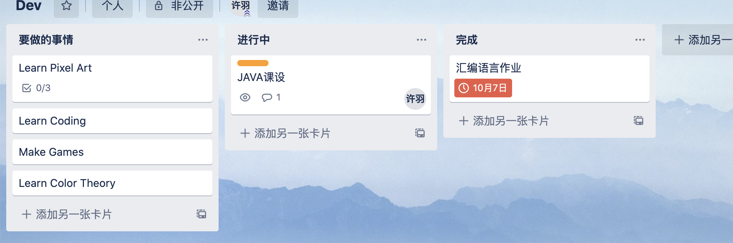

Trello，非常有名的一个卡片式的管理工具，可以考虑将卡片竖着叠放，根据时间进行排序，也可以横着根据课程来排放，主要可以对这些内容加上评价，标签，分配。

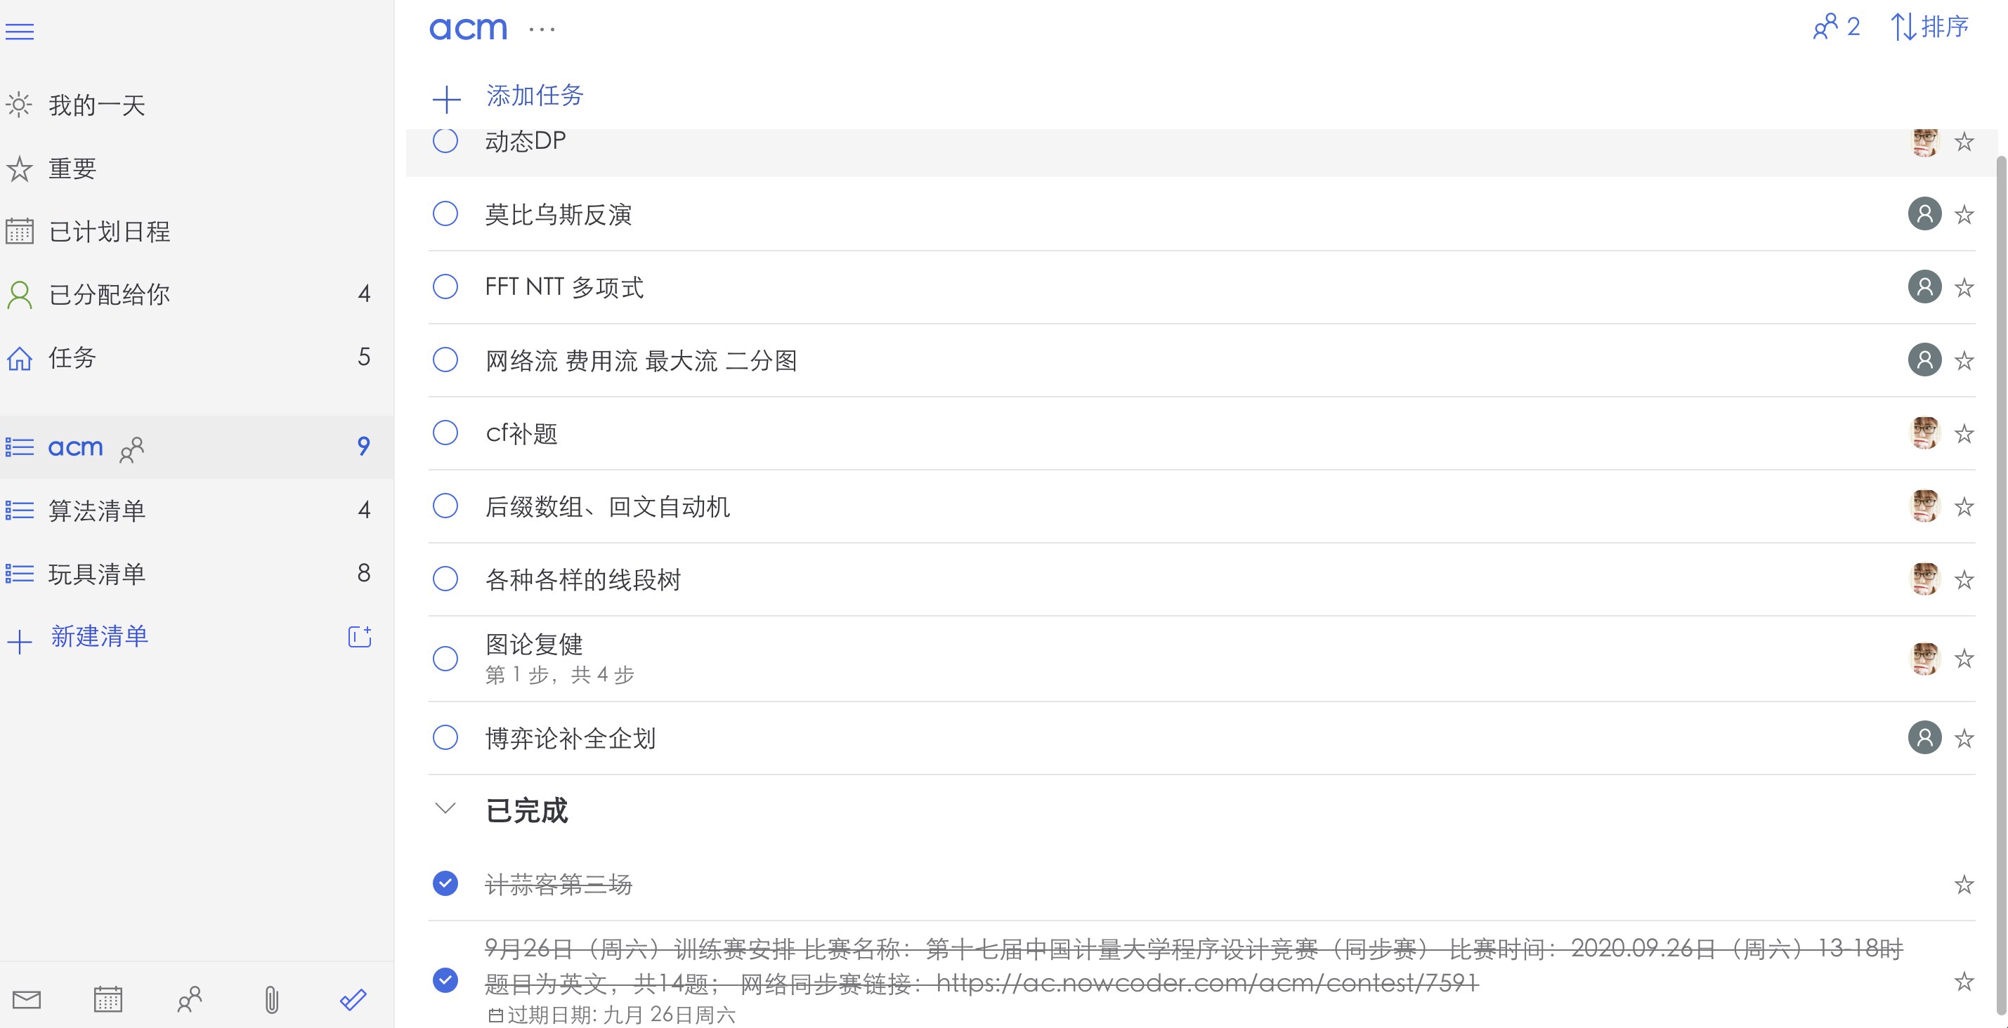

微软To-Do，也是我正在使用的一个软件，主要是用来和我的算法比赛队友进行任务分配使用，这个的优点在于更简洁，可能更适合一个学校使用的样子，但是他也很难在一个页面上显示出所有课类的任务。

而我想做的应用的“团队”更像一个互相发布任务的团队，如教学团队，学生团队，每个团队都可以有各自的信息、各自的一套标签，可以发布任务给所有人，可以查看所有人的任务状态，我认为这还是目前市面上比较缺乏的一种东西，虽说学习通这样的软件教师可以给同学们群发消息，但是并不能够看到学生完成的状态，也不能自动出现在学生的全部任务表里，还需要学生一个一个去点开课程里看，或者在消息列表中苦苦寻找什么时候老师发了一个什么消息，所以这样的一个软件是很契合市场的。

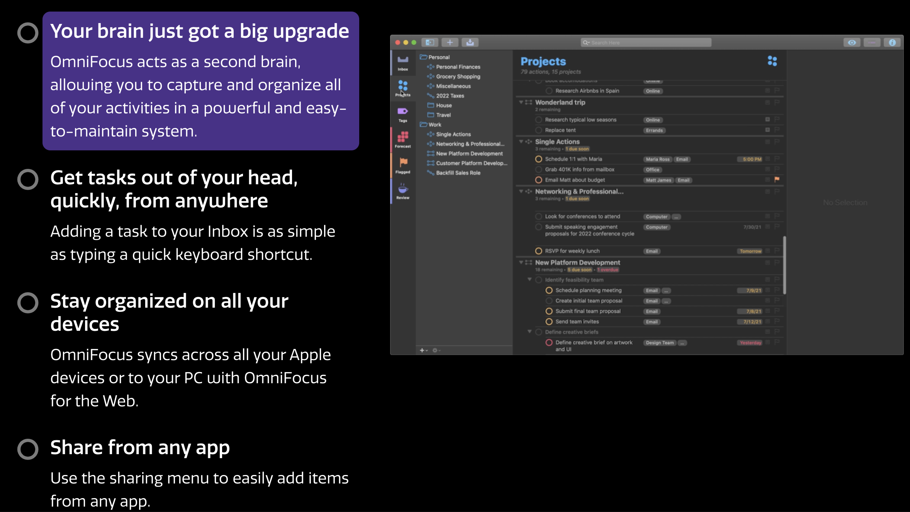

这个从OmniFocus官网截下来的软件截图，这个没有具体使用过，看这个宣传图就能看到他绝大部分的Features，可以看到这个管理软件更加的细致，可能不太适合我想要的效果，但是他的这个布局方式相比TO-DO而言更加注重层次结构，结构比较符合我的课设。

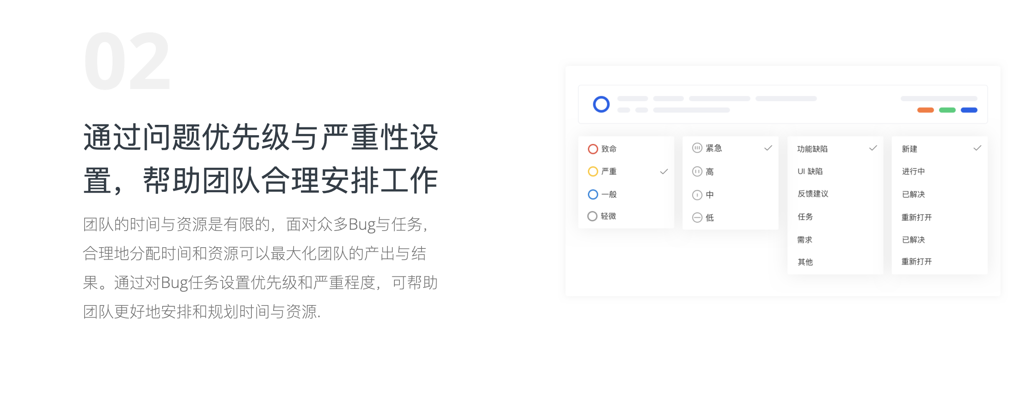

Bugout，截取了一点内容，看到这里的宣传，可以对bug进行预设标签的选择，就像是Trello的一个模版，更换了一些样式，但这样的预设更符合软件的定义，更加专业化，我的课设也希望如此，拿来就是为了学生之间的组织可以直接而用，不需要额外的配置太多的东西。

## 总结

综合上述已有软件，取其适合我们的，弃其不适合的，我们可以得出我们要做的是一个满足：

对于每门课程而言： 一个老师 对应 多名学生

对于事项列表而言： 一个列表 对应 多门课

对于学生团队而言： 每个学生 对应 其他学生

这样一种特殊对应关系的时间管理软件，更符合课设题目的定义，同时也有大量的“前辈软件”作为参考，相信这次的课设题目是可行且有意义的。